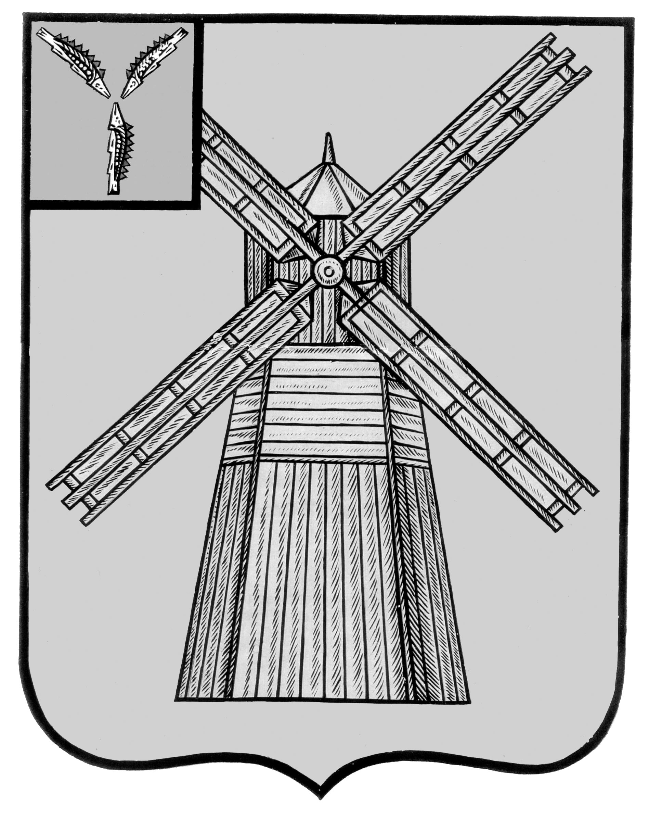
АДМИНИСТРАЦИЯ
ПИТЕРСКОГО МУНИЦИПАЛЬНОГО РАЙОНА
САРАТОВСКОЙ ОБЛАСТИ

П О С Т А Н О В Л Е Н И Е

от 31 мая 2017 года №198
с. Питерка

О внесении изменения в постановление администрации Питерского муниципального района от 15 мая 2017 года № 170

В соответствии с решением Собрания депутатов Питерского муниципального района Саратовской области от 23 марта 2017 года №8-13 «Об имущественной поддержке субъектов малого и среднего предпринимательства при предоставлении муниципального имущества на территории Питерского муниципального района», руководствуясь Уставом Питерского муниципального района Саратовской области, администрация муниципального района
ПОСТАНОВЛЯЕТ:
1. Внести в приложение к постановлению администрации Питерского муниципального района от 15 мая 2017 года №170 «Об Утверждении перечня имущества Питерского муниципального района, свободного от прав третьих лиц (за исключением имущественных прав субъектов малого и среднего предпринимательства), предназначенного для оказания имущественной поддержки субъектам малого и среднего предпринимательства, а также организациям, образующим инфраструктуру поддержки субъектов, малого и среднего предпринимательства» изменение, изложив его в новой редакции согласно приложению.
2. Настоящее постановление подлежит официальному опубликованию в районной газете «Искра» и на официальном сайте администрации Питерского муниципального района в сети Интернет по адресу: www.piterka.sarmo.ru в разделе «Информация для субъектов малого и среднего предпринимательства».
3. Настоящее постановление вступает в силу со дня его официального опубликования в районной газете «Искра».

Глава муниципального района С.И. Егоров

